El propósito de este tiempo de enseñanza es que los participantes:
La Meta
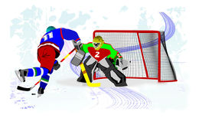
- Aprecien la riqueza y diversidad étnica de nuestro país,
- utilicen los recursos disponibles para orar por los lugares de mayor necesidad en México,
- se involucren en proyectos misioneros serios entre las etnias de México tomando muy en cuenta sus culturas y las necesidades específicas de sus contextos y
- distingan entre las misiones locales en nuestra Judea y las misiones transculturales en nuestra Samaria.
©Depositphotos.com/Leonid Dorfman
El apóstol Pablo tenía como propósito llevar el evangelio donde Cristo no hubiese sido predicado (Romanos 15:20). [Diapositiva #1 de Powerpoint] Hablando estrictamente, no hay tal lugar en nuestro territorio. Los misioneros españoles hicieron un trabajo completo, de tal manera que todos los mexicanos han oído la frase: Cristo murió por nuestros pecados.
Sin embargo, diríamos que era un conocimiento inadecuado de Cristo. Se dice que la iglesia católica trajo a México la cosmovisión cristiana, pero sin la ministración de la salvación personal por la fe en Jesucristo. Esta realidad la hemos experimentado todos los que evangelizamos en la cultura mestiza de habla española, pero la situación se vuelve más complicada cuando se trata de las etnias de México.
Esta cosmovisión cristiana superficial, combinada con la práctica del sacramentalismo (que los sacamentos son más que símbolos, son el conducto de la gracia), da lugar, en las etnias mexicanas, a una mezcla de creencias precolombinas con el catolicismo. Esta mezcla se llama “sincretismo,” o sea, la combinación de dos sistemas de creencia. A esta situación agregamos su gran variedad de idiomas, las situaciones adversas en que viven, su organización tribal y las tensiones con la cultura mestiza dominante, y tenemos una situación muy compleja. Por eso insistimos que el trabajo entre las etnias de México es verdaderamente una obra misionera transcultural.
Jesús no solo nos envió a predicar el evangelio en las etnias mexicanas, sino a hacer discípulos. Si llevamos a las etnias mexicanas una copia de las iglesias mestizas de las ciudades, estaremos en peligro de crear un nuevo tipo de sincretismo - iglesias que parecen evangélicas pero que no producen verdaderos discípulos de Cristo y que no conectan con el alma indígena.
_{©Depositphotos.com/zzve}
No basta con solo anunciar el evangelio,
hay que hacer discípulos en cada etnia de México.
Con corazones humildes y los ojos misioneros abiertos, podemos ayudar eficazmente a crecer la iglesia indígena de México. Es nuestro deseo que las iglesias de México y del mundo miren las necesidades espirituales de las etnias dentro de nuestro país. Necesitamos gente que hable sus diversos idiomas y viva entre ellos, como hizo Jesús, para llevarles el mensaje de manera comprensiva y significativa para un verdadero discipulado.
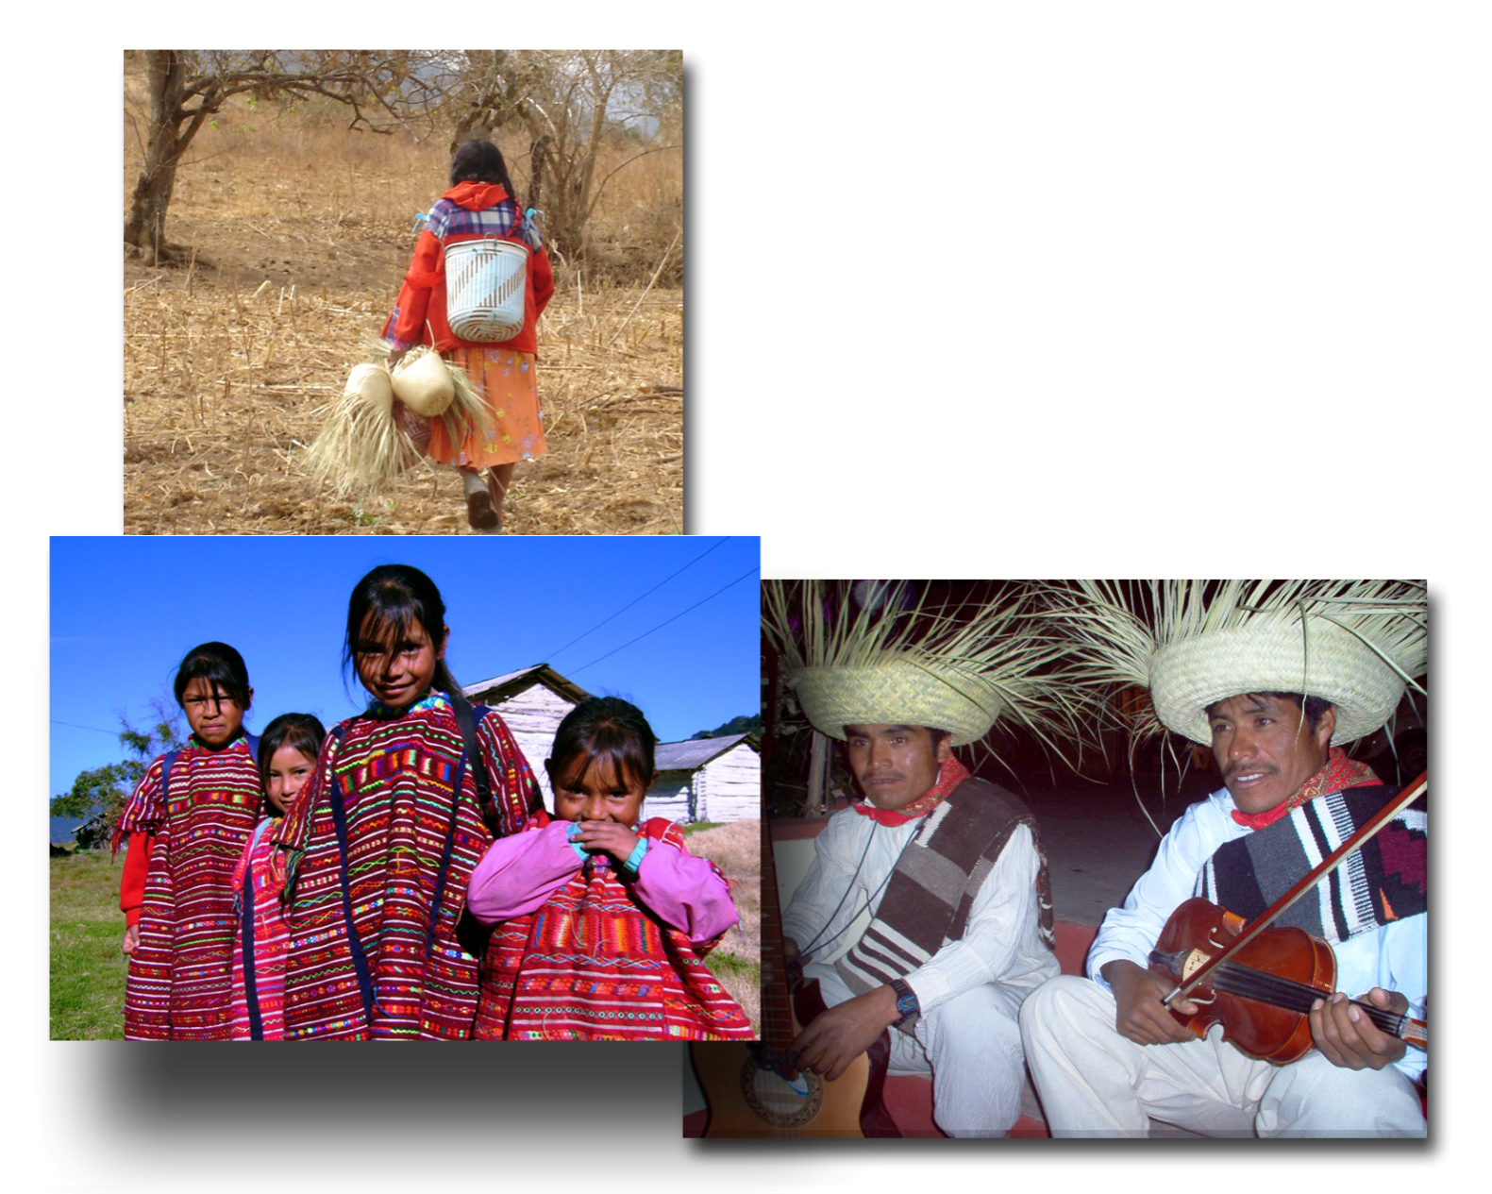
I. La Gran Diversidad Étnica en México [2]
Pocos son los países en el mundo que nos superan en riqueza étnica. La India es el número uno, con 3,000 etnias. Unos pocos países en África también nos superan en el número de etnias, pero México tiene el segundo lugar en este hemisferio después de Brasil. Muchas veces oímos hablar de los zapotecos pensando que son un solo grupo, pero hay 53 variantes de zapoteco, muy distintos el uno del otro. Hay 55 variantes de mixteco, y así sucesivamente. Aunque hay 50 agrupaciones principales, cuyos nombres tal vez hemos escuchado, ¡hay un total de 295 etnias distintas con sus propios dialectos!

Fotos por Alejandro Rodríguez

II. La Investigación de las Etnias de México [3]
Dios nos ha dado el privilegio de que México sea uno de los pocos países en el mundo que han hecho una investigación de las etnias dentro de sus fronteras. En 1992 hubo una reunión de varias agencias misioneras interesadas en determinar el número de etnias en México y el grado de penetración del evangelio en cada una de ellas. El grupo decidió llamarse “Operación Samaria.” Después se formó el Departamento de Investigación de COMIMEX para dar seguimiento a ese trabajo de investigación.
La investigación que hizo Operación Samaria se basó en el trabajo de investigación lingüística que previamente hacían los que traducen la Biblia. El resultado del trabajo de Operación Samaria se plasmó en las primeras dos ediciones del libro Alcancemos las Etnias de México. [4] Para la tercera edición de Alcancemos se tomó la decisión de publicar por separado las estadísticas actualizadas. Estos datos se pueden ver en la página web www.etnopedia.org siguiendo el enlace a México. [5]
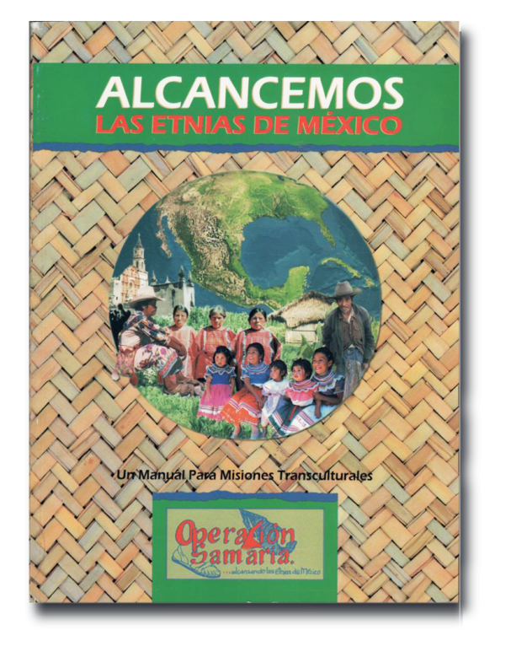
El libro Alcancemos sirve como una orientación general sobre la condición espiritual de las etnias de México. Contiene artículos indispensables para la iglesia que quiere orar por su Samaria y emprender un trabajo serio en alguna etnia. Al presentar este tema en una iglesia, debes tener Alcancemos a la mano para que lo conozcan y que aprendan a usarlo para orar y para sus nuevos proyectos en su Samaria.
Esta investigación nos ha dado información importantísima y sorprendente. Aunque la iglesia de Jesucristo ya tiene un siglo y medio de vida en nuestro país, ¡aún hay etnias mexicanas que no tienen una iglesia entre ellas!, una iglesia viable que pueda compartir el evangelio de manera entendible y significativa.

III. La Escala de Morelia [6]
Para hacer esa investigación, fue necesario hacer una escala, a través de la cual se podría describir el grado de penetración del evangelio en cada una de las etnias. Para ello, se diseñó la “Escala de Morelia,” llamada así por la ciudad donde Operación Samaria se reunió. Esta ha sido una contribución importante de México al movimiento misionero mundial. La Escala de Morelia tiene siete niveles que describen una etnia desde el punto de vista evangelístico y eclesiástico. En la siguiente página encontrarás una diapositiva que describe la escala.
Alcancemos las Etnias
de México
Disponible por mayoreo o menudeo. Favor de llamar al (55) 5938-1780.
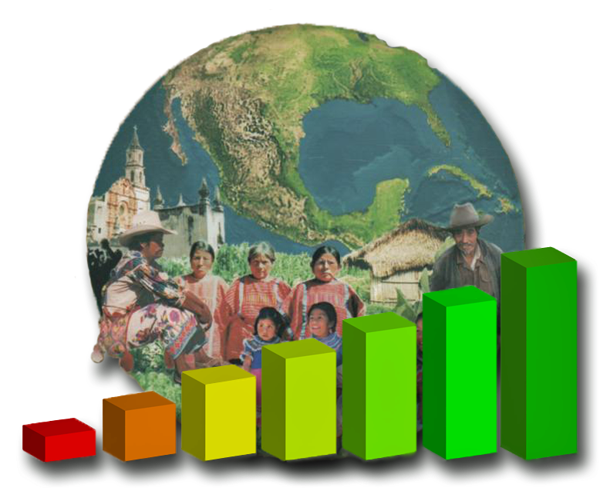
[7] A Dios gracias, no hay etnias en nivel 1 en México. En el peor de los casos, solo hay algunas etnias en el nivel 2. Hasta el nivel 3 se considera una etnia no alcanzada por las definiciones internacionales. Aquí es donde empieza a ser difícil discernir si una etnia necesita más ayuda o no.
_{©Depositphotos.com/3577543_m} _{Operación Samaria}
[8] No es como un foco, que está encendido o apagado, sino hay muchos niveles de intensidad de luz. Esta situación se complica aún más por el hecho de que una etnia puede mostrar señas de la presencia de una iglesia viable, pero una década después esa iglesia se estanca. Por esta razón, COMIMEX sigue el desarrollo de las iglesias indígenas, insistiendo en que las etnias en los niveles 4 y 5 todavía necesitan ayuda desde afuera, pero en una forma adecuada para las necesidades de cada caso. A estas etnias las vamos a llamar etnias “no discipuladas.”
[9] Las etnias en los niveles 6 y 7 se consideran alcanzadas, y deben ser desafiadas a enviar misioneros a otras etnias.

La Escala de Morelia

1) SIN CONOCIMIENTO DEL EVANGELIO:
No existe ninguna persona que haya escuchado del evangelio.

2) CONOCIMIENTO ESPORÁDICO:
Ha habido testimonio cristiano, pero no ha sido permanente.

3) ALGUNOS CONVERTIDOS:
Existen en la etnia algunos creyentes no congregados.

4) IGLESIA EN NACIMIENTO:
Existe un pequeño grupo de creyentes que se reúne semanalmente.

5) IGLESIA EN CRECIMIENTO (NUMÉRICO):
La iglesia ha aumentado en número en el último año.

6) IGLESIA EN DESARROLLO (ESPIRITUAL):
Los miembros están avanzando en su vida espiritual. Aunque se considera una etnia alcanzada, todavía podría recibir ayuda desde afuera para el entrenamiento de líderes y el desarrollo de programas.

7) IGLESIA EN AUTO - REPRODUCCIÓN:
Es una iglesia que cumple con el 5 y 6 de arriba, pero también se gobierna a sí misma, es auto-reproductora, es auto-sostenida y cuenta con la traducción del Nuevo Testamento. Esta se considera una etnia alcanzada. Para ellos es tiempo de cosecha dentro de su propia etnia y para SEMBRAR en otra etnia.

IV. La Situación Actual [10]
Para más información sobre la ubicación, las estrategias y los aspectos misionológicos para el trabajo misionero entre las etnias de México, favor de ponerse en contacto con COMIMEX:
- www.etnopedia.org
- Departamento de Investiga-ción
- Departamento de Principios Misionológicos
- Red de Agencias Misioneras
- Red de Institutos de Capaci-tación Misionera
- Departamento Indígena
www.comimex.org
Como ya dijimos, hay un total de 295 etnias, de las cuales hay 93 alcanzadas, 179 no discipuladas y para nuestra sorpresa… hay 23 etnias no alcanzadas. Etnias que ni siquiera tienen una iglesia que les pueda dar testimonio cristiano, a no ser que tú y yo hagamos algo para que conozcan el evangelio y una iglesia sea establecida en medio de ellos. Estas etnias no alcanzadas son el enfoque prioritario de COMIMEX, y ese debe ser el enfoque de las iglesias mexicanas: establecer una iglesia en cada una de esas 23 etnias.
Las 179 etnias no discipuladas también necesitan un esfuerzo. Requieren la ayuda de sus hermanos mexicanos o extranjeros para preparar su liderazgo, terminar la traducción de la Biblia, facilitar la multiplicación de iglesias, establecer ministerios enfocados a sus necesidades parti-culares, y movilizar su fuerza misionera. Estas etnias, las 179 no discipuladas y las 23 no alcanzadas, son las etnias adoptables, las etnias que tu iglesia puede considerar en oración para adoptar y alcanzar. (Ver el capítulo de “Alcance Una Etnia”).
Las 93 etnias alcanzadas deben ser desafiadas a unirse al movimiento misionero mundial como compañeros de milicia, hombro a hombro con las tradiciones misioneras más antiguas. El cuadro de abajo muestra estos puntos.

V. Para una Misión Efectiva en el Contexto Indígena [11]
Antes de ir corriendo hacia la montaña, hay que hacer una investigación previa para ver si ya existe un esfuerzo misionero entre la etnia escogida. Si lo hay, uno tiene dos opciones: 1) Respetar la experiencia y el fruto que ya tienen esas personas y trabajar en coordinación con ellas, o 2) trabajar lejos de ellas para no interferir. No queremos exportar al contexto indígena la competencia entre denominaciones.
Al discernir de Dios el lugar para trabajar, tenemos que tomar en cuenta las diferencias entre la vida de la iglesia mestiza y las necesidades en las etnias. Estas diferencias pueden ser agrupadas en tres categorías.
A. Consideraciones misionológicas - ¡Vaya qué palabras tan grandes! Esto quiere decir que tal vez no debemos usar los mismos métodos que siempre hemos usado en la iglesia que manda los misioneros. Lo que funciona en la ciudad muchas veces no funciona en la sierra, hasta puede hacer daño. Al llegar a la iglesia cristiana por primera vez, el indígena debe sentirse en casa, como en su misma cultura. Esto tiene muchas facetas:
- Hay que usar el idioma del pueblo en las escrituras y en la iglesia lo más posible. Muchas palabras teológicas que se usan en el español no son bien entendidas entre los indígenas. Hay muchos recursos disponibles tanto escritos como grabados. También hay muchos aparatos electrónicos como cassettes, CD, MP3 y aplicaciones para celular que pueden facilitar el uso del idioma.
- La música debe ser en el estilo y la letra del pueblo. Muchas veces aceptan las canciones que trae el misionero para agradarlo a él, pero no es la música que les mueve el corazón.
- Hay que experimentar con métodos orales para el discipulado y la preparación de líderes. Mucha gente no sabe leer, y aún si pueden, no es su forma preferida para aprender. Debemos regresar al arte de contar historias.
- Hay costumbres inofensivas de la cultura que no hay que dejar para hacerse cristiano, como podrían ser las formas para casarse o convivir.
©Depositphotos.com/Klara Viskova
- Por otro lado hay costumbres ofensivas de la cultura que deben ser abandonadas, pero el vacío que eso deja debe ser llenado en la iglesia. Por ejemplo, si antes pedían al dios de la lluvia por sus cosechas, tienen que sentir que Dios y la iglesia nueva se preocupen por sus cosechas.
B. Consideraciones pastorales [12] - La sociedad indígena y las adversas condiciones de vida presentan a la iglesia una serie de desafíos para el pastor. El misionero que llega de otro contexto
o el pastor que llega de visita no conoce estas situaciones, y por eso su ministerio puede parecer no relevante a la congregación. También puede suceder que el pastor indígena haya estudiado en un instituto bíblico de la cultura mestiza, y tampoco fue preparado para enfrentar estas situaciones. A continuación hay unos temas importantes.
- Las migraciones de los hombres a los campos de cosecha y a los Estados Unidos causa muchos problemas en las familias y las iglesias.
- El alcoholismo azota a los pueblos indígenas.
- Los partidos políticos luchan duro para ganar fieles, y esto causa divisiones dentro de una misma iglesia.
- El sostenimiento del pastor muchas veces es difícil en una economía basada en la agricultura de subsistencia.
- La poligamia y las siembras ilícitas dificultan la incor-poración de nuevos miembros a la iglesia.
- La persecución es fuerte en los pueblos, y muchas veces esto gira en torno al famoso festival del pueblo.
- La falta de atención médica pone demandas sobre la fe y el ministerio pastoral.
_{©Depositphotos.com/agnieszka}
- Las compras en pagos con altas tasas de intereses deja a muchos con deudas fuertes.
C. Las duras condiciones físicas [13] - La falta de lluvias, inundaciones, desnutrición, la tierra tan quebrada y estéril, el difícil acceso a los mercados, para mencionar algunos. Dios se preocupa por todos estos problemas y los menciona en su Palabra.
Deben haber ministerios prácticos y una reflexión teológica que tomen en cuenta estas luchas físicas para que los cristianos indígenas encuentren en el ministerio de la iglesia las respuestas espirituales, emocionales, y prácticas que necesitan. (Por supuesto esto debe hacerse en un contexto evangélico. No queremos iniciar otra ronda de la teología de la liberación o del liberalismo.) Proponemos unos ministerios y unas tecnologías sencillas para mejorar la nutrición, la salud y la calidad de vida en un contexto marginado.
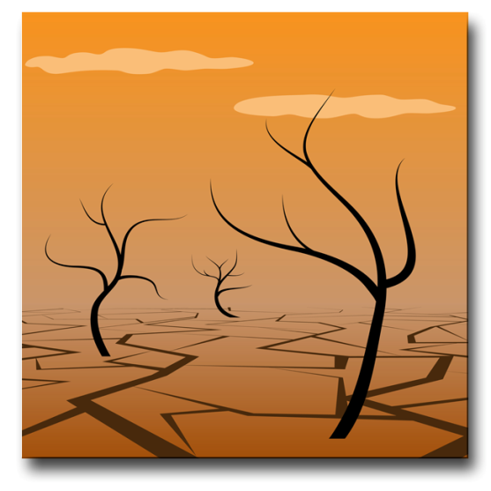
- Se puede mejorar la nutrición haciendo proyectos integrados por los microtúneles (invernaderos pe-queños), la composta y la siembra de hortalizas.
- Se puede sacar más provecho de las cosechas de hortalizas y frutas usando tecnologías sencillas de preservación de alimentos como son el enlatado y los secadores de alimentos.
- Donde se escasea el agua convienen proyectos de redes de agua, pozos, reciclaje, tanques de ferro-cemento, regeneración de acuíferos y reforestación.
- Hacen falta proyectos de saneamiento para evitar enfermedades y contaminación.
- Pueden haber proyectos de salud básica y primeros auxilios.
©Depositphotos.com/Evgenia Smirnova

Esta lista de posibles proyectos y ministerios no pretende ser una receta universal para cualquier trabajo misionero entre las etnias indígenas de México. Cada contexto es diferente. Tampoco pretende hacer a un lado la proclamación del evangelio y el discipulado espiritual, los cuales son siempre la prioridad en una obra misionera. Es sencillamente un intento de hacer que la iglesia sea más relevante en su contexto y que la vida abundante en Cristo Jesús afecte sus problemas más abrumadores.
¿Puedes leer Hechos 1:8 en portugués?

VI. La Diferencia entre Judea y Samaria [14]
Aunque en COMIMEX nuestra visión siempre es promover las misiones transculturales hacia las etnias no alcanzadas, cabe mencionar en este capítulo, mientras estamos estudiando a México, las necesidades grandes de nuestra “Judea.” Esto tiene el propósito de promover las misiones locales en español en esa área de mucha necesidad. También sirve para analizar la diferencia entre las misiones locales y las misiones transculturales.
Mas recebereis poder, ao descer sobre vós o Espírito Santo, e ser-me-eis testemunhas,
tanto em Jerusalén como em toda a Judéia e Samaria, e até os confins da terra.
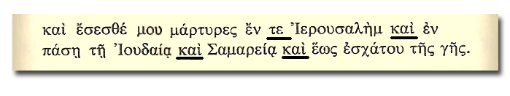
Nuestro punto de partida es siempre la Biblia, y en este caso estudiamos Hechos 1:8. Hay algunos que tratan de esquivar la fuerza de este versículo diciendo: Jesús hablaba de una secuencia cronológica, y todavía no terminamos con Jerusalén. ¿Cómo, pues, podemos mandar recursos a las otras áreas? Este paradigma está equivocado por dos razones. Primero, veámoslo en griego…

Nota las palabras subrayadas: Te…kai…kai...kai. Según el Greek - English Lexicon of the New Testament, por Walter Bauer, esta construcción quiere decir: Tanto en Jerusalén, como en toda Judea, como en Samaria, como lo último de la tierra. Edison Quiroz, el internacionalmente conocido movilizador de misiones de Brasil, nos decía que así se traduce este versículo en portugués (ver el cuadro de texto arriba). [15] Jesús hablaba de acciones simultáneas en los cuatro campos, y no hablaba de una secuencia cronológica.
¡Hasta lo último de la tierra, muchachos!
La segunda razón es el contexto histórico del mismo libro de Hechos. [16] Dentro de los treinta años que abarca el libro de Hechos, Pablo se encontraba en Roma planeando un viaje misionero a España. En aquél entonces, España era lo último de la tierra. ¡Él entendió que eran acciones simultáneas!

Otros tratan de esquivar las implicaciones de Hechos 1:8 igualando lo último de la tierra con las fronteras de México sin pensar más allá de ellas. El siguiente cuadro [17] muestra un entendimiento más bíblico de Hechos 1:8 y también la interpretación más precisa desde nuestra situación hoy.

Plantar nuevas iglesias
en México o en América
Latina, trabajando en español.

Evangelizar a los grupos étnicos de México.

Es interesante que Jesús haya dicho: en toda Judea. Efectivamente ¡nuestra Judea es muy grande! El mapa en la página siguiente [18] muestra el porcentaje de cristianos por cada estado de México. Obviamente estas estadísticas van a incluir a los cristianos de los grupos indígenas juntamente con los mexicanos mestizos de habla española, pero nos da una buena idea de la población en general.
Al ir a cualquier parte de México o de América Latina para plantar iglesias, trabajando en tu lengua nativa, el español, estás en tu Judea. Puedes argumentar que el viaje fue largo y el boleto costoso, pero en términos de tiempo, te costó lo que le costaba a Pedro atravesar Judea a pie. En cambio, al ir a la sierra y entrar en una aldea indígena, donde tienen otra cultura y otro idioma, ¡ya estás en tu Samaria! Vas a experimentar la diferencia entre el evangelismo y las misiones transcul-turales al cruzar esa línea entre Judea y Samaria.
En el mapa lo negro representa más del 10% cristiano evangélico. Los tonos se van aclarando hasta llegar a blanco, que representa menos del 2% cristiano. Nota cómo los tonos son más oscuros en las orillas del país y lo blanco queda en el mero centro, el área que se conoce como el “Bajío.” ¡Lo blanco es el blanco! [19] En la página 74 se encuentra una parábola que va a ampliar tu entendimiento de Hechos 1:8.
Lo blanco
¡es el blanco!

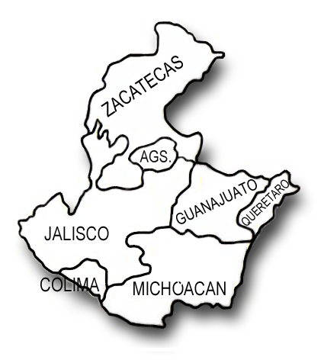
VII. El Bajío y el Círculo de Silencio [20]
La Dra. Gerry Gutiérrez, de Grabaciones Buenas Nuevas ha comentado sobre las condiciones del Bajío:
El Bajío es una planicie fértil en el corazón del país, que comprende los estados de Guanajuato y Michoacán. Incluye sierras altas, llanuras, y valles tan productivos que a la región se le ha llamado el “Granero de México.” Los estados que colindan con el Bajío se pueden considerar también como parte del corazón del país: Querétaro, Jalisco, Aguascalientes, Zacatecas y Colima, pues comparten las mismas características.
Al ver el mapa del porcentaje de evangélicos en los estados de México, llama la atención que en la región del Bajío hay menos del 2%. Si no fuera por la escasez de evangélicos en esta región, el porcentaje de evangélicos en el país sería mucho mayor que el 10%.
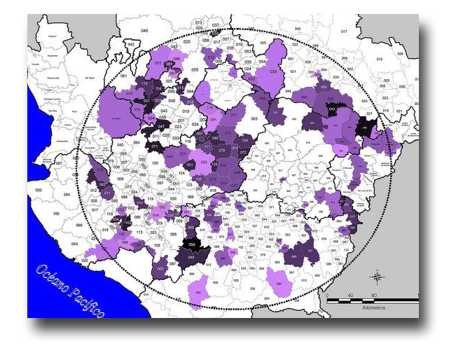
El Bajío tiene tradiciones religiosas muy fuertes. Hay muchos santuarios religiosos en esta región, considerados de mucha importancia por la Iglesia Católica. En Zacatecas estaban los seminarios donde se preparaban los religiosos que salían a imponer la religión católica a los indígenas en el tiempo de la conquista. Hasta la fecha la Iglesia Católica sigue reclutando sus sacerdotes para todo México de los estados de Guanajuato y Jalisco.
Hay pocos indígenas en el Bajío, y los que hay han sido resistentes al evangelio. Podemos mencionar a los purépechas y un grupo náhuatl de Michoacán, y a los coras y huicholes de Nayarit, aunque Nayarit tiene un creciente número de evangélicos.
Estamos informando del Bajío con doble propósito: para promover la oración para que se extienda el reino de Dios en esta región, y para lanzar el desafío de ir a este lugar de tanta necesidad para trabajar en nuestra Judea.
Usando la información del INEGI, otro ministerio, Buenas Nuevas para el Círculo de Silencio [21], ha hecho un estudio detallado sobre los municipios en México con menos del 1% de cristianos evangélicos. Nos informan que el 75% de
estos municipios se encuentran en esta región, el Bajío, específicamente en el “Círculo de Silencio” que se ve en el mapa detallado a la izquierda. (El color morado indica menos del 1%.)
Favor de ver a www.bnuevas.com/evangelicos_mexico_2010.pdf
para la información deta-llada de los municipios con menos cristianos.
Aunque cualquier municipio con un índice tan bajo de cristianos debe ser un blanco para la plantación de nuevas iglesias, los municipios de esta zona ¡tienen menos vecinos cristianos que los evangelicen! Para más información sobre este ministerio que está trabajando en el Círculo de Silencio, favor de dirigirte a correo@bnuevas.com .

Estuve en Aguascalientes en una conferencia misionera. El organizador, Jorge Lozano, me invitó a compartir con la alianza de pastores y en el camino él me dijo: Creo que nosotros en COMIMEX hemos cometido un gran error. Al enfatizar tanto la diferencia entre el evangelismo y las misiones transculturales, los pastores están sintiendo que tienen que escoger entre el uno y el otro. Y por lo general ¡están escogiendo el evangelismo!
Estuve meditando sobre esto mientras esperaba mi turno para compartir. Pensaba dentro de mí: ¿Qué les voy a decir? ¿Otro versículo sobre misiones? ¿Otra estadística? Me quedé mirando hacia arriba y orando, y de repente noté que la estructura de la nave y del techo ¡proveía la respuesta! Entonces les compartí lo siguiente: [22]
Vamos a imaginar que la nave de esta iglesia representa a toda la población del planeta. Estudien por un momento la estructura de las paredes y del techo. (Tenía paredes aplanadas de cemento de 5 metros de altura, trabes metálicas que se extendían de pared a pared, y canales de perfil “C” que extendían entre esas trabes para sostener las láminas de asbesto.) Seguí: Vamos a representar la Gran Comisión con la orden: ¡Pintad toda la nave!
Vamos a empezar con la parte más fácil, la parte inferior de las paredes. Requiere pintura de agua y rodillos; es fácil de aplicar y no representa ningún peligro. Todos pueden ayudar - niños, jóvenes, adultos y ancianos. Esto representa nuestra Jerusalén, y es el ministerio de evangelismo de nuestras iglesias locales.
Mientras algunos siguen pintando lo que se puede alcanzar desde el piso, otros traen unas escaleras para pintar la parte superior de las paredes. Ahora no vamos a permitir que suban los niños ni los ancianos, porque es más peligroso, aunque es la misma técnica de pintura (de agua con rodillo). Esto representa nuestra Judea, la plantación de iglesias de habla española en México o en América Latina. Estamos usando las mismas técnicas de evangelismo que usamos en Jerusalén, pero requiere un esfuerzo extra para viajar y trabajar. Por lo general mandamos a personas más maduras y comprometidas.
Mientras seguimos con las paredes nos preguntamos: ¿Qué de las trabes metálicas? Estas podríamos alcanzar volteando las mismas escaleras y recostándolas sobre la parte inferior de la trabe.
No es más lejos o difícil de alcanzar que la parte superior de las paredes, pero es mucho más peligroso si resbala la escalera. ¿Tal vez debamos contratar a unos pintores profesionales? También la técnica de pintura es muy diferente. Hay que lijar el metal primero, limpiar el polvo, poner un prímer de aceite con brocha, y finalmente la pintura de color con brocha. Esto representa nuestra Samaria, la plantación de iglesias entre las etnias indígenas de México. No es muy lejos ni costoso para llegar, pero las técnicas de evangelismo son muy diferentes. Requiere de personas muy entregadas y bien entrenadas.
Y ahora, ¡los canales de perfil “C” entre las trabes! ¿Cómo vamos a pintar esos? Con un andamio. Es muy difícil llegar a ellos, pero usamos las mismas técnicas de pintura que usamos con las trabes. Esto representa ¡lo último de la tierra! Es lejos, costoso para llegar, un trabajo muy difícil y peligroso. Requiere de misioneros bien entrenados, enviados y respaldados por las iglesias de México.
No debemos escoger entre el evangelismo y las misiones transculturales. Es un solo proyecto: ¡Id y haced discípulos a todas las naciones! El mismo amor y preocupación que tenemos por los vecinos de la iglesia se extienden a las etnias no alcanzadas, solo que se requieren proyectos especiales y personas entrenadas para llegar hasta allí. Jesús dijo: Haced discípulos a todas las naciones. Sería absurdo darle 20 manos de pintura a la parte inferior de las paredes, mientras las partes metálicas están oxidadas y feas. ¡Pintad toda la nave!

©Depositphotos.com/Jaimie Dupla
